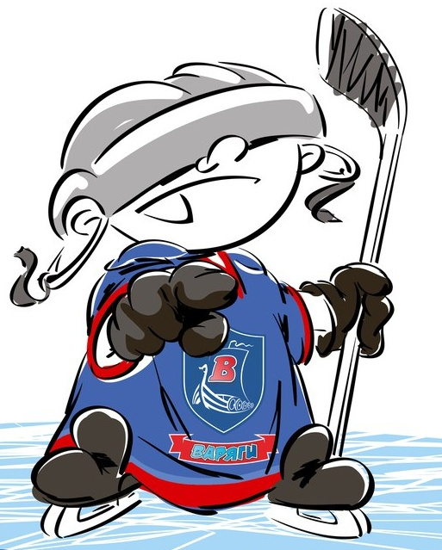 | ОФИЦИАЛЬНЫЙ ПРОТОКОЛ МАТЧА | Год рождения/Дивизион
 |  | 2009

Соревнование | «II-ой Зимний Кубок ЛАДОГИ – 2017» |  |  | Дата | 03.02.2017 | Игра № | 4
Место проведения | ЛЕНИНГРАДСКАЯ ОБЛАСТЬ | Арена | «ХОРС» | Время | 16-30 | Зрители | 100

«A» «СКА-Стрельна 3» Санкт-Петербург, Стрельна |  |  |  |  |  | Взятие ворот |  |  |  |  |  |  | Удаления
№ | Фамилия Имя |  | (К/А) | Поз. | Игр. | # | Время |  | Г | А 1 | А 2 | ИС | Время |  | № | Мин | Нарушение | Начало |  | Оконч.
20 | Кипелов Ярослав |  |  | В | Да | 1 | 15 | 36 | 28 |  |  | +1 | 2 | 38 | К | 1 | ЧС-СТ | 2 | 38 | 3 | 38
 |  |  |  |  |  | 2 | 16 | 44 | 28 |  |  |  | 5 | 31 | 34 | 1 | ПОДН | 5 | 31 | 5 | 51
5 | Кулабухов Кирилл |  |  | Н | Да |  |  |  |  |  |  |  | 11 | 42 | 10 | 1 | ПОДН | 11 | 42 | 12 | 42
7 | Васильев Александр |  |  | Н | Да |  |  |  |  |  |  |  | 19 | 28 | 17 | 1 | ПОДН | 19 | 28 | 19 | 36
10 | Климин Кирилл |  |  | З | Да |  |  |  |  |  |  |  | 29 | 09 | 11 | 1 | ГРУБ | 29 | 09 | 30 | 09
11 | Григорьев Константин |  |  | З | Да |  |  |  |  |  |  |  | 32 | 47 | 17 | 1 | ЗД-КЛ | 32 | 47 | 33 | 13
14 | Скибицкий Потап |  |  | З | Да |  |  |  |  |  |  |  | 40 | 29 | 5 | 1 | ГРУБ | 40 | 29 | 41 | 29
15 | Журавленко Михаил |  | К | Н | Да
17 | Кипелов Алексей |  |  | Н | Да
21 | Сорокин Ярослав |  |  | Н | Да
25 | Витенков Гордей |  |  | Н | Да
26 | Баландин Артём |  |  | Н | Да
28 | Каширин Артём |  |  | Н | Да
29 | Липчанский Семён * |  |  | З | Да
32 | Макаров Александр |  |  | Н | Да
33 | Юганов Максим |  |  | Н | Да
34 | Сайгин Артём |  |  | Н | Да
Главный тренер |  | Земсков Артём |  |  |  | Тренер |  |  |  |  |  |  |  |  |  |  | подпись | ‌

«Б» «СКА-Серебряные Львы 1» Санкт-Петербург |  |  |  |  |  | Взятие ворот |  |  |  |  |  |  | Удаления
№ | Фамилия Имя |  | (К/А) | Поз. | Игр. | # | Время |  | Г | А 1 | А 2 | ИС | Время |  | № | Мин | Нарушение |  | Начало |  | Оконч.
20 | Семко Артём |  |  | В | Да | 1 | 5 | 51 | 72 | 99 |  | +1 | 3 | 20 | 15 | 1 | ЗД-РУК |  | 3 | 20 | 4 | 20
99 | Хегай Юрий |  |  | В | Нет | 2 | 6 | 37 | 99 |  |  |  | 6 | 59 | 15 | 1 | ПОДН |  | 6 | 59 | 7 | 59
8 | Тоскин Егор |  |  | Н | Да | 3 | 19 | 36 | 12 |  |  | +1 | 11 | 21 | 23 | 1 | ПОДН |  | 11 | 21 | 12 | 21
10 | Михайлов Никита |  |  | Н | Да | 4 | 33 | 13 | 72 | 99 | 77 | +1 | 15 | 13 | 23 | 1 | НП-АТ |  | 15 | 13 | 15 | 36
11 | Викторов Дмитрий |  |  | З | Да | 5 | 39 | 46 | 77 |  |  |  | 22 | 05 | 72 | 1 | ПОДН |  | 22 | 05 | 23 | 05
12 | Ахунзянов Марат |  |  | Н | Да |  |  |  |  |  |  |  | 29 | 09 | 72 | 1 | ГРУБ |  | 29 | 09 | 30 | 09
15 | Безимов Михаил |  |  | З | Да |  |  |  |  |  |  |  | 40 | 29 | 8 | 1 | ГРУБ |  | 40 | 29 | 41 | 29
19 | Дойников Вадим |  |  | З | Да
23 | Талья Иван |  |  | З | Да
24 | Зуненштейн Савелий |  |  | З | Да
26 | Савин Арсений |  |  | Н | Да
32 | Жаворонков Михаил |  |  | З | Да
33 | Супрун Тимофей |  |  | Н | Да
55 | Симинченко Леонид |  |  | Н | Да
56 | Ананьев Илья |  |  | З | Да
72 | Юрин Вадим |  | К | Н | Да
77 | Князев Игорь |  |  | Н | Да
99 | Баранов Максим * |  |  | Н | Да
Главный тренер |  | Зимин Денис |  |  |  | Тренер |  |  |  |  |  |  |  |  |  |  | подпись | ‌

Послематчевые броски |  |  |  |  | Игра вратарей |  |  |  | По периодам |  | 1 | 2 | 3 | ОТ | ПБ | Общ. | Время игры
«А» | «Б» | Вр «А» | Вр «Б» | Счет | Время |  | «А» | «Б» | Взятие ворот | «А» | 0 | 2 | 0 |  |  | 2 | Начало | 16 | 36
 |  |  |  |  | ‌0 | 00‌ | 20 | 20 |  | «Б» | 2 | 1 | 2 |  |  | 5 | Окончание | 17 | 45
 |  |  |  |  | 45 | 00 | 20 | 20 | Штрафное время | «А» | 3 | 2 | 2 |  |  | 7 | Тайм-аут «А»
 |  |  |  |  | ‌ | ‌ |  |  |  | «Б» | 3 | 3 | 1 |  |  | 7 | Тайм-аут «Б»
 |  |  |  |  | ‌ | ‌ |  |  | Броски по воротам | «А» |  |  |  |  |  |  | ‌
‌ | ‌ | ‌ | ‌ | ‌ | ‌ | ‌ | ‌ | ‌ |  | «Б» |  |  |  |  |  |  | ‌
‌ | ‌ | ‌ | ‌ | ‌ | ‌ | ‌ | ‌ | ‌ | Судьи при оштрафованных игроках | ‌ |  |  |  | Судья времени игры |  |  | Сенькин Александр
‌ | ‌ | ‌ | ‌ | ‌ | ‌ | ‌ | ‌ | ‌ |  | ‌ |  |  |  | Секретарь |  |  | Яковлев Дмитрий
‌ | ‌ | ‌ | ‌ | ‌ | ‌ | ‌ | ‌ | ‌ | ‌Информатор | ‌ |  |  |  | подпись  ‌

Главный судья | Васильев Сергей | Лучшие игроки матча | «СКА-Стрельна 3» | Липчанский Семён № 29
Главный судья |  |  | «СКА-Серебряные Львы 1» | Баранов Максим № 99
подписи |  | Инспектор | ‌ | Замечания на обороте | Да | Нет

